БОЕВОЙ ЛИСТОК
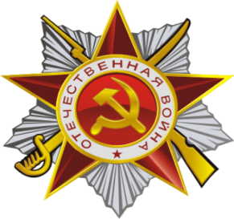
Проведение игр на военную тематику
Вот вместе в окопах моряк и солдат, Сражаются дружно с врагами. И, словно снаряды и пули свистят Над детскими их головами… А вот уже поезд, пришел эшелон, И раненых их погрузили… И несколько юных и добрых сестер, Для них словно матери были. Пусть это лишь детская в группе игра, Но честно они рисковали, И Родину в этом «правдивом бою» Отважно они защищали. В подготовительной группе разыгралась батальная сцена жестокого боя, юные санитарки спасали своих бойцов, перевязывали раны, кормили в госпитале сваренным супом, рассказывали последние известия с фронта. Потом наши бойцы решали на каком самолете или танке им отправиться на новое задание, выполняли секретное поручение «Дешифровка» . Немного позднее, в жарких соревнованиях будущие защитники проходили полосу препятствий, чтобы донести в штаб «секретный пакет», складывали боеприпасы и на скорость одевали военную форму.

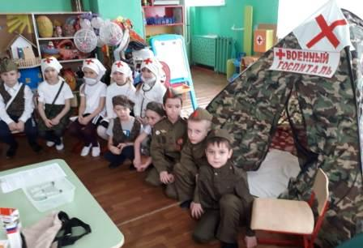

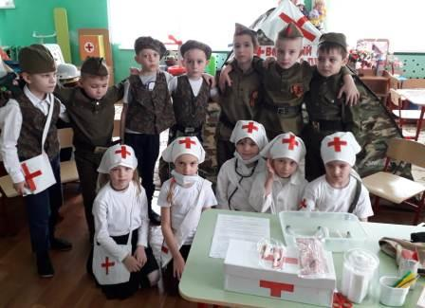

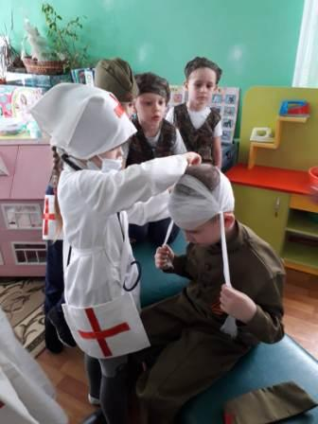

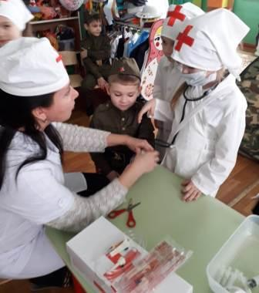

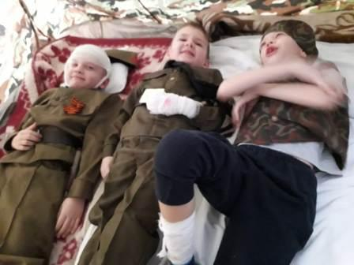

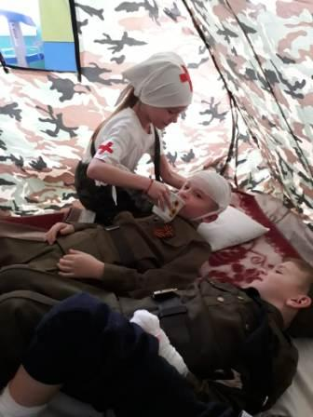

Юные санитарки спасали своих бойцов, перевязывали раны,
поили горячим чаем.

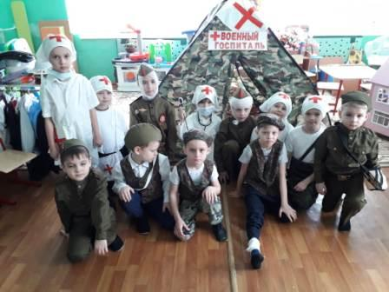
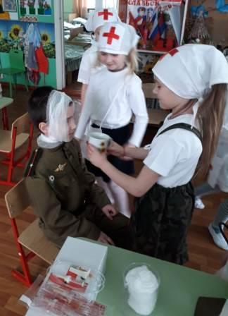

И несколько юных и добрых сестер, Для них словно матери были

